МОУ «Тавровская СОШ им. А.Г. Ачкасова Белгородского района Белгородской области» СП «Детский сад»

Методическая разработка:

«Формы работы педагога с родителями в ДОУ в соответствии с требованиями ФГОС ДО»

Воспитатель:
Боловина Надежда Викторовна

п. Таврово
2024 г.
Пояснительная записка

Всё лучшее, что может дать семья, детский сад должен сделать своим достоянием. Всё хорошее, что ребенок приобретает в детском саду, должно находить продолжение в семье. Всё лучшее, что может дать семья, детский сад должен сделать своим достоянием. Всё хорошее, что ребенок приобретает в детском саду, должно находить продолжение в семье.
В настоящее время актуальной проблемой является взаимодействие педагогов ДОУ с родителями, которое предполагает обмен мыслями, чувствами, переживаниями. Родители часто допускают типичные ошибки в воспитании, испытывают определенные трудности.
Семья – это социальный институт, в котором осуществляется преемственность поколений, социализация детей, что включает в себя передачу опыта, семейных ценностей и стереотипов поведения. Родители нуждаются в помощи со стороны специалистов, хотя некоторые из них не осознают этой потребности. Чтобы грамотно воспитывать ребенка, необходимо единство воспитательных воздействий на него со стороны всех взрослых, учет возрастных и индивидуальных особенностей, понимание того, что он должен знать и уметь в данном возрасте. Здесь могут оказать профессиональную помощь педагог дошкольного учреждения.
Родителей детей, посещающих сегодня дошкольные учреждения, можно условно разделить на три группы:
1 группа – это родители, очень занятые на работе, которым детский сад жизненно необходим, но, несмотря на это, они ждут от детского сада не только присмотра, но и качественного обучения и воспитания;
2 группа – это родители с удобным графиком, неработающими бабушками и дедушками;
3 группа – это семьи с неработающими мамами.
Воспитатели и родители едины в совместном стремлении помочь каждому ребенку сотворить образ своего «Я», то есть приобрести за время пребывания в детском саду необходимые личностные качества, сформировать в основной деятельности ребенка те психологические новообразования.
В обновленном ФГОС ДО говорится, что работа с родителями должна иметь дифференцированный подход, должен учитываться социальный статус и микроклимат семьи, родительские запросы и степень заинтересованности родителей деятельностью ДОУ. Также сформулированы и основные требования по взаимодействию организации работы с родителями. Подчеркнуто, что одним из принципов дошкольного образования является сотрудничество, а ФГОС ДО является основой для оказания помощи родителям (законным представителям) в воспитании детей, охране и укреплении их физического и психического здоровья.

Единство осуществления индивидуального подхода в детском саду и семье. ТЕСТИРОВАНИЕ

Положительные результаты в воспитании детей достигается при умелом сочетании разных форм сотрудничества, при активном включении в эту работу всех членов коллектива дошкольного учреждения и членов семей воспитанников. Формы работы могут быть самые разные – это посещения семьи и ребенка, день открытых дверей, беседы, консультации, родительские собрания, родительские конференции, совместные праздники, встречи с психологом, социальным работником и администрацией дошкольного учреждения. Но приоритет остается за индивидуальной формой. Таким образом, работу с родителями необходимо строить по следующим направлениям:
1. Работу, как со всем коллективом родителей, так и индивидуально с отдельными семьями можно успешно проводить только на основе знания особенностей быта и воспитания детей в семье.
2. Фактический материал по изучению воспитания детей в семье дает возможность не только узнать условия жизни, но и установить причины формирования индивидуальных качеств детей, выявить связь между условиями воспитания, формированием особенностей поведения и спецификой их проявления.
3. Положительные результаты в работе с семьей могут быть достигнуты только в том случае, если между родителями и воспитателями достигнуто единство требований в отношении к детям и вся работа проводится по плану и систематично.
4. Необходимо давать родителям конкретные сведения по вопросу о возрастных и индивидуальных особенностей детей, учить их видеть в своих детях хорошее, и плохое анализировать их поступки.
5. Наряду с общей и индивидуальной формами работы с семьей можно проводить и работу с несколькими семьями, имеющими сходные условия воспитания детей.
6. Изучение особенностей семейного воспитания, так же как и изучение особенностей физического развития ребенка, является необходимым условием начала планомерной работы по осуществлению индивидуального подхода к детям в воспитании и обучении их, в различных видах деятельности.
Изучение удовлетворенности родителей работой образовательного учреждения (методика Е.Н. Степанова).
Цель: выявить уровень удовлетворенности родителей работой образовательного учреждения и его педагогического коллектива.
Ход тестирования: на родительском собрании предлагается родителям внимательно прочитать перечисленные ниже утверждения и оценить степень согласия с ними. Для этого родителю необходимо обвести ниже каждого выражения одну цифру, которая означает ответ, соответствующий его точке зрения. Цифры означают следующие ответы:
4 – совершенно согласен;
3 – согласен;
2 – трудно сказать;
1 – не согласен;
0 – совершенно не согласен.
Вопросы:
1. Коллектив, в котором находится Ваш ребенок, можно назвать дружным?
2. В среде своих сверстников Ваш ребенок чувствует себя комфортно?
3. Педагоги проявляют доброжелательное отношение к Вашему ребенку?
4. Вы испытываете чувство взаимопонимания в контактах с администрацией и педагогами Вашего ребенка?
5. В группе, где находится Ваш ребенок, хороший педагог?
6. Педагоги справедливо оценивают достижения Вашего ребенка?
7. Ваш ребенок не перегружен занятиями?
8. Педагоги учитывают индивидуальные особенности Вашего ребенка?
9. В ДОУ проводятся мероприятия, которые полезны и интересны Вашему ребенку?
10. В ДОУ работают различные кружки, клубы, секции, где может заниматься Ваш ребенок?
11. Педагоги дают Вашему ребенку глубокие и прочные знания?
12. В ДОУ заботятся о физическом развитии и здоровье Вашего ребенка?
13. ДОУ способствует формированию достойного поведения Вашего ребенка?
14. Администрация и педагоги создают условия для проявления и развития способностей Вашего ребенка?
15. ДОУ по-настоящему готовит Вашего ребенка к обучению в школе?

ОБРАБОТКА РЕЗУЛЬТАТОВ ТЕСТА

Удовлетворенность родителей работой ДОУ (У) определяется как частное, полученное от деления общей суммы баллов всех ответов родителей на общее количество ответов. Если коэффициент У равен 3 или больше этого числа, это свидетельствует о высоком уровне удовлетворенности; если он равен или больше 2, но не меньше 3, то можно констатировать средний уровень удовлетворенности; если же коэффициент У меньше 2, это является показателем низкого уровня удовлетворенности родителей деятельностью ДОУ.
Формы работы с родителями

1. Традиционные: коллективные, индивидуальные, наглядно-демонстрационные.
Коллективные: | Индивидуальные формы:
– родительские собрания  – круглые столы  – конференции  – экскурсии по саду  – анкетирование  – дискуссии | – беседы  – консультации  – заочные консультации
Наглядно-информационные:
– видеофильмы
– фотовыставки
– выставка детских работ
– стенды
– папки-передвижки

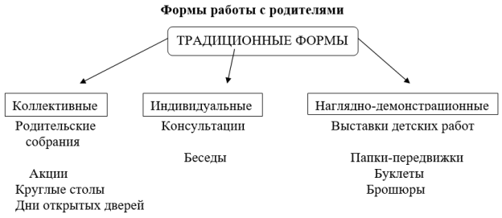
Рис.1. Традиционные формы работы с родителями

Групповые родительские собрания – это действенная форма работы с родителями, форма организованного ознакомления их с задачами, содержанием и методами воспитания детей определенного возраста в условиях детского сада и семьи. Повестка дня может быть разнообразной, с учетом пожелания родителей, особенностями группы и программы. Могут приглашаться специалисты. Состоит из трех частей:
- вводная – доклад воспитателя;
- основная;
- заключительная – оформление решений родительского собрания.
Перед проведением собрания необходимо продумать пригласительные билеты (изготовленные детьми), объявление, наглядная информация по – теме (стенд, родительская библиотека, могут быть индивидуальные поручения родителям). Основная часть собрания может проходить в нетрадиционной форме, включать игровые элементы, можно изготовить рекламу детского сада, буклет и т.д. Собрания проводятся 4 раза в год, обязательно первое собрание охватывает индивидуальные особенности детей и намечается линия развития на учебный год. Заключительное собрание проводится в конце учебного года, на повестке дня достижения за год. Темы остальных собраний определяются в соответствии с планом работы.
Круглый стол отличается от собрания тем, участники свободно общаются на заданную тему друг с другом. Темой подобных заседаний могут быть могут быть такие, как «Развитие любознательности дошкольника», «Развитие речи», «Роль дидактических игр в умственном развитии». Такие мероприятия проводятся в любой возрастной группе с опорой на задачи программы. Целесообразно использовать такие методы, как дискуссионные вопросы, анализ педагогических ситуаций, сообщения специалистов по теме. Здесь можно показать открытое занятие в видеозаписи, организовать выставку литературы и т.д.
Анкетирование – техническое средство конкретного социального исследования, составление, распространение и анализ анкет (опросного листа для получения какого-либо сведения). Проводится в начале учебного года, перед собраниями или по необходимости. Анкетирование помогает родителям серьезнее задуматься на ту или иную тему, оценить свои педагогические возможности, стиль взаимоотношений с ребенком и т.д.
Дискуссии можно проводить по аналогии с телепередачами и «Ток-шоу». Разделить участников на две группы и дать им возможность высказаться, предоставить слово специалисту, аргументировать правильную точку зрения. Для повышения интереса слушателей к проблеме можно привести в качестве примера высказывания детей, видеозаписи и т.д.
Консультации могут быть устными и письменными, плановыми и внеплановыми, с разнообразной тематикой. К консультации нужно готовиться заранее, изучая специальную литературу. В заочном консультировании готовиться ящик или коробка для вопросов родителей, куда они могут опускать свои пожелания, претензии и т.д. Это может позволить родителям спросить то, что не могут спросить при прямом контакте. Воспитатель продумывает ответы в разной форме «Консультации», «Спрашивали – отвечаем» и т.д.
Информационный стенд для родителей в группе предназначен для обмена информацией по проблемам воспитания и обучения детей, знакомство родителей с планами на ближайшее будущее. Варианты оформления всевозможные, названия разные: «Заботливым родителям», «Взрослым о детях». На стенде могут быть представлены: фамилии, имени и отчества воспитателей, работающих с детьми, время, когда оно смогут побеседовать с родителями об их детях, режим дня, расписание занятий, план мероприятий на месяц, словарь добрых слов и выражений, адреса сайтов в Интернете, посвященных дошкольному воспитанию.
Все материалы должны быть эстетически оформлены, содержание необходимо обновлять, оформление и содержание должно вызывать интерес. Буклеты, листовки, памятники адресные, каждый родитель получает информацию лично, может ознакомиться с ней в удобное время. В буклетах может быть представлена информация о детском саде, группе, конкретном направлении работы, о дополнительных услугах и т.д.
Папка-передвижка содержит консультации по теме, интересующие родителей. Есть разновидность папки, которую родителям дают на неделю. В нее помещается консультация и практические советы по теме, представлен методический материал и дидактические игры с описанием по определенной теме.
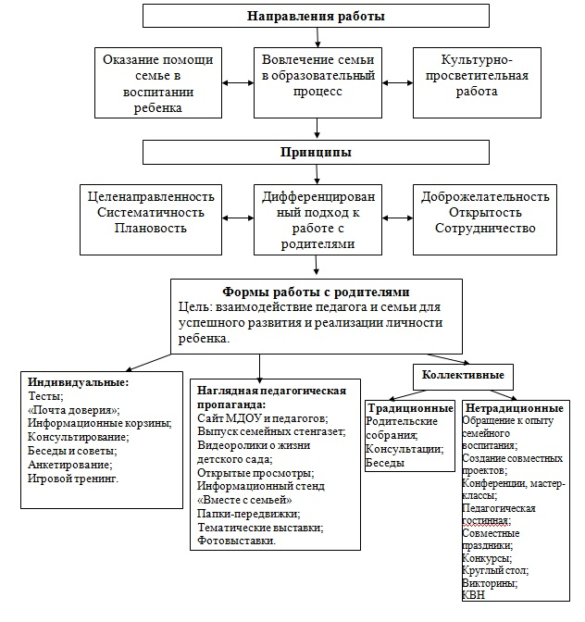
Рис. 2. Направления работы с родителями в ДОУ

2. Нетрадиционные формы работы с родителями: совместные досуги, праздники, конкурсы; семинары-практикумы (родители на практике осваивают игры детей и способы взаимодействия с ребенком); педагогическая гостиная с чаепитием, устные педагогические журналы, книга отзывов и предложений в группе, педагогическая библиотека; дни открытых дверей, открытые показы занятий и других видов деятельности; клубы для родителей.
Методы активации родителей: вопросы (любое выступление можно начинать с вопроса «Как вы считаете?» «О чем вы думаете»), игровые приемы, просмотр видеофильмов о детях, игры, загадки, викторины, расшифровка детских загадок, рисунков, педагогические ситуации, упражнения на релаксацию.
Важным моментом в предупреждении возникновения проблемных ситуаций является установление личного контакта педагога с родителем, ежедневное информирование о том, как ребенок провел день, чему научился, каких успехов достиг. Отсутствие информации порождает у родителей желание получить ее из других источников, например, родителей, что может негативно сказаться на взаимоотношениях. Часто молодые педагоги считают родителей с претензиями трудными, но вряд ли эта позиция принесет положительный результат.

Список использованной литературы:

- Арнаутова, Е.П. В гостях у директора: Беседы с руководителем дошкольного учреждения о сотрудничестве с семьей / Е.П. Артаутова. – М.: Линка-Пресс, 2020. – 129 с.
- Зверева, О.Л. Общение педагога с родителями в ДОУ: методический аспект / О.Л. Зверева, Т.В. Кротова. – М.: Творческий центр, 2020. – 228 с.
- Козлова, А.В. Работа ДОУ с семьей: диагностика, планирование, конспекты лекций, консультации, мониторинг / А.В. Козлова, Р.П. Дешеулина. – М.: Творческий Центр, 2020. – 190 с.
- Хабибуллина, Р.Ш. Система работы с родителями воспитанников. Оценка деятельности ДОУ родителями / Р.Ш. Хабибуллина // Дошкольная педагогика. – 2007. – № 7. – С. 13-16.
- Максимкина, Н.Г. Методы активизации родителей, вовлечение их в образовательную деятельность, создание образовательных проектов совместно с семьей / Н.Г. Максимкина, Е.В. Пыхова // Актуальные проблемы социально-педагогической деятельности: материалы X Всерос. науч.-практ. конф. / под общ. ред. И.В. Гороховой, М.Н. Филиппова. – Коломна, 2022. – С. 117-122.

